ZADATAK ZA UTORAK.
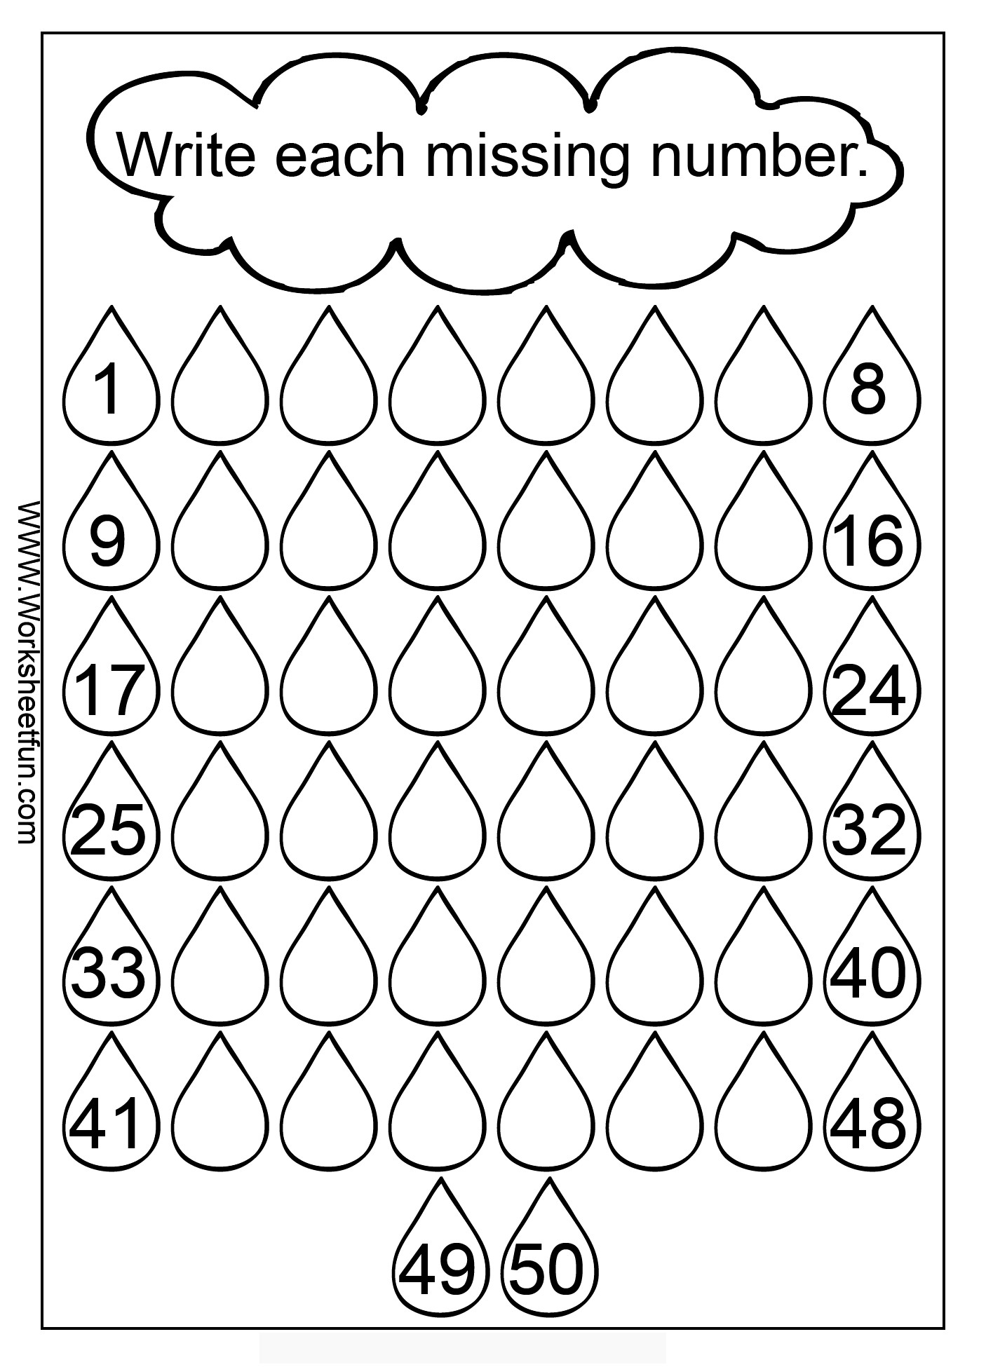
- UPIŠI BORJEVE KOJI NEDOSTAJU.

